特征值 | 计算公式 | 备注
均值 | 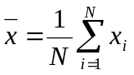 | Error: Reference source not found为采集离散信号值
去均值后离散值 | Error: Reference source not found=Error: Reference source not found | 预处理后离散值
绝对均值 | 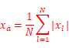 | 离散值绝对值后求平均
峰峰值 |  | 采样周期内最大值减最小值
峰值 | Error: Reference source not foundmax(Error: Reference source not found) | 采集离散信号求绝对值后的最大值
有效值 | 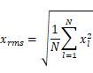 | Error: Reference source not found为去均值后离散值
峭度 | 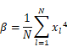 | Error: Reference source not found为去均值后离散值
波形指标 | 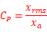 | 有效值/绝对均值
峰值指标 | 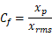 | 峰值/有效值
脉冲指标 | 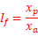 | 峰值/绝对均值
裕度指标 | 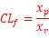 | Error: Reference source not found方根幅值
峭度指标 | 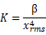
歪度 | 